**PERNYATAAN KEASLIAN TULIASAN**

Saya yang bertanda tangan dibawah ini:

Nama : Rahma Yunita

NIM : P17210174056

Jurusan : Keperawatan

Program Studi : DIII Keperawatan Malang

Menyatakan dengan sesungguhnya bahwa Karya Tulis Ilmiah yang saya tulis ini benar-benar tulisan saya. Dan bukan merupakan plagiasi baik sebagiamanapun seluruhnya. Apabila dikemudian hari terbukti atau dapat dibuktikan bahwa tugas akhir ini plagiasi baik sebagaian atau seluruhnya, makanya saya bersedia menerima masukan tersebut sesuai dengan ketentuan yang berlaku.

Malang,5 Juni 2020

Mengetahui,

Pembimbing Utama

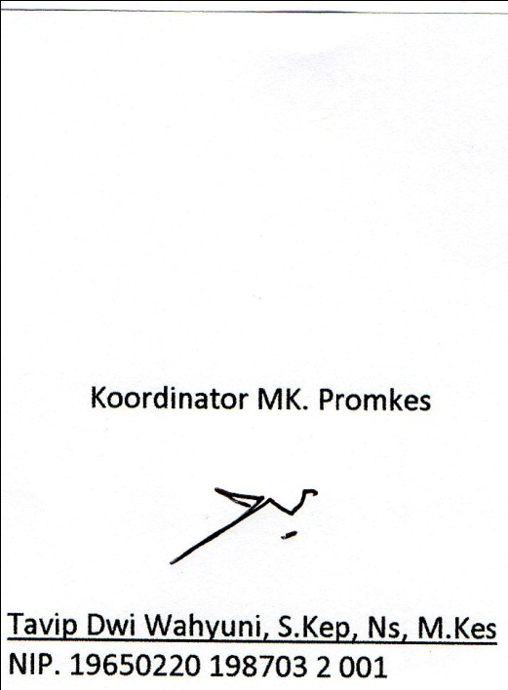

**Tavip Dwi Wahyuni, S.Kep, Ns, M. Kes**

NIP. 196502201987032001

**Fiashriel Lundy, Skep Ns, M. Kes**

NIP. 197302191995032001

Yang Membuat Pernyataan

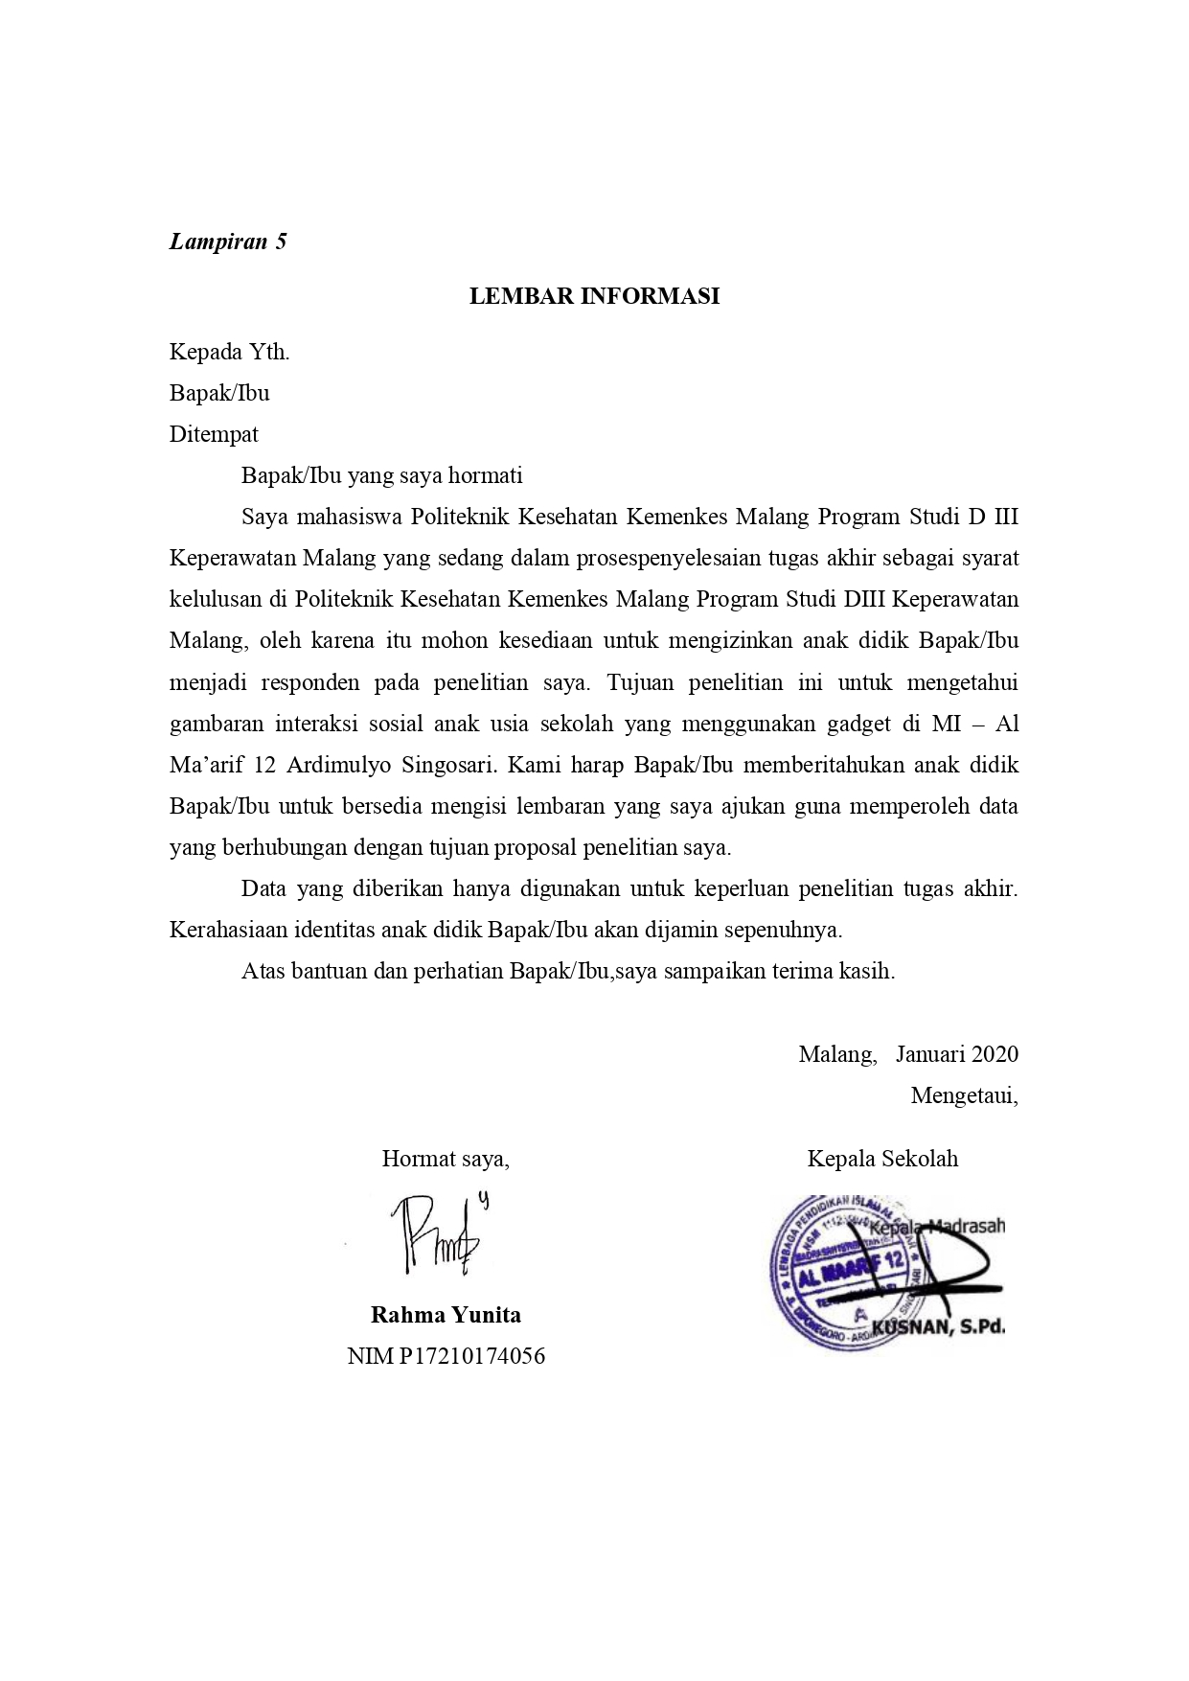

**Rahma Yunita**

NIM. P17210174056

**Saudatul karimah**

NIM. P17210174066